Гуренкова Елена Геннадьевна, МБОУ СОШ№49,г Томск
«Создание портфолио как формы рефлексии содержания и результатов урочной и внеурочной деятельности в начальной школе»

Аннотация. Представленный материал составлен на основе обобщения работы с Открытым образовательным портфолио педагогов ШСД в рамках уроков по ВУД Рассмотрено "Портфолио "как форма рефлексии образовательных результатов, представлено содержание и формы работы на занятии «Час портфолио» и описаны приемы рефлексии через заполнение страниц.
Данный материал может быть использован учителями как начальных классов, так и среднего звена.
ВВЕДЕНИЕ.
Введение "Папки портфолио " в начальной школе – новый подход к обучению. Задача по составлению «Портфолио» - показать ребенку все, на что он способен; создать для ученика «стимул роста»; сформировать личную траекторию образования. Самым главным является не "Портфолио" как таковое, а так называемый «портфолио – процесс» - совокупность процессов обучения и учения, выстраиваемых в связи с портфолио. Ценность портфолио заключается в том, что оно способствует повышению самооценки ученика, максимальному раскрытию индивидуальных возможностей каждого ребенка, развитию мотивации, дальнейшего творческого роста. Портфолио оформляет обучающийся под руководством классного руководителя и родителей. Важным в работе над портфолио является взаимодействие между учеником, учителем и родителями. Основной принцип работы с портфолио: переход от совместной учебно-познавательной деятельности к самостоятельной деятельности ученика.
Мы в своём понимании рассматриваем портфолио как портфель достижений: учебных, образовательных, личностных.
Существует несколько различных видов портфолио.
-Портфолио, в котором собираются документы – грамоты, дипломы, аттестаты (копилка грамот и сертификатов)
- портфолио, в которых собираются интересные работы – творческие работы, сообщения, доклады (презентационное портфолио)
- портфолио, в котором собирают отзывы – отзывы учителей, детей, коллег (аналитическое портфолио).
Мы в своей практике формируем комплексное образовательное портфолио, в которое включаем все эти разделы. Портфолио, создаваемое и разрабатываемое в нашей школе Совместной Деятельности, очень сильно отличается от традиционно предложенных, в частности от готовых печатных вариантов, которыми заполнены прилавки книжных магизинов. Наще портфолио мы называем открытое образовательное портфолио, тк в нем фиксируются образовательные достижения ребенка в различных областях и проводится рефлексия т , качественная оценка личностных достижений ученика.
Портфолио как форма рефлексии образовательных результатов
Прежде чем начинать заполнять портфолио, мы стараемся придерживаться некоторых рекомендаций. Во-первых – портфолио мы начинаем формировать с первых дней ребенка в школе. И в эту папку мы складываем те результаты, с которыми пришел ребенок. Все те диагностики, которые нам предлагают из детского сада, первые диагностики наших коллег – все это мы формируем в папку. Портфолио у нас делится на части традиционные и разработанные коллективом педагогов нашей школы. Мы стараемся отражать даты, для того чтобы потом посмотреть рост и развитие ребенка, фиксировать его образовательный результат. И при оформлении портфолио у нас есть такая уникальная возможность – мы проводим особое занятие, которое называется «Час портфолио». Портфолио дети домой не уносят, они хранятся в классе и заполняются в основном в школе. Наша задача помочь ребенку и его родителям понять, что портфолио - это не только грамоты, дипломы и сертификаты. Это нечто другое, которое помогает отследить развитие самого ребенка в отличие от своих стартовых возможностей. Просто так взять портфолио и его посмотреть у нас никто не имеет права. Прежде чем его взять – мы всегда спросим у ребенка разрешение: можно ли взять и посмотреть его?
Практически каждое родительское собрание мы начинаем с того, что на партах лежат детские портфолио, потому что только в классе родители могут взять папки и познакомиться с тем, какой материал там есть. Родители легко по представленным материалам отслеживают результаты: какое у ребенка продвижение и в чем ученик затрудняется. Папки с детскими портфолио находятся в свободном доступе в классе . Желающий ребенок может самостоятельно брать свою папку и работать с ней . Для нас очень важно, чтобы ребенок видел наполняемость своего портфолио. И часто случается так, что ребенок поучаствовал где-то и получил грамоту, самостоятельно вкладывает ее в папку своих достижений. Другие дети, видя это – просто посмотрят,т .е. ребенок постоянно живет вместе со своим портфолио. Несмотря на то, что это не час портфолио, а просто обычный день.

И самая главная задача, которую мы пытаемся решать через портфолио – это не сравнивать детей между собой. Каждый ребенок смотрит только на свой рост, на свое развитие, на свои стартовые возможности и финальные результаты в конце четверти или года. Степень участие в заполнении папки и сама работа меняется то класса к классу. В первом классе дети чаше заполняют предложенные листы совместно с родителями или педагогом, много рисуют, наполняют папку творческими работами. К 4 классу происходят ряд изменений в содержании. В папке появляется больше рефлексивных листов, направленных на анализ образовательных результатов и вычленение учебных затруднений. Собирается материал об участии во ВУ пространстве, фиксируется индивидуальный" рост" ученика.
Содержание и формы работы на занятии «Час портфолио»
Уникальная возможность по работе над детским образовательным портфолио представляется на уроке, который мы называем «Час портфолио». Чем мы занимаемся на этом уроке? Во-первых, мы оформляем страницы, которые предложены учителем, культурой, детьми, родителями и т.д. Со второго класса мы занимаемся проектом создания своих страниц. У нас очень часто рождаются страницы с разных уроков, занятий ВУД, различных мероприятий. Другими словами, каждая новая страница в Портфолио – это наша общая инициатива. Так же мы занимаемся написанием различных отзывов. Пишем отзывы друг другу, о мероприятиях, о проделанной работе.
На страницах портфолио мы фиксируем результаты как по урочной деятельности, так по внешкольной и ВУД. В прошлом году у нас было недостаточно отражено направление ВУД и в этом году приняли решение разработать страницы, которые позволят отследить продвижение ребенка в этом направлении. Первое, о чем хотелось бы сказать, – это фотоотчеты. У нас во многих папках появились фотографии, скомпонованные по четвертям или по каким-либо определенным событиям. Понятно, что в 1 классе дети еще не очень умеют писать, но благодаря коллажам из фотографий можно отследить направление работы в классе по внеурочной деятельности. Например, у нас есть разновозрастная группа «Театральная мастерская», которую посещают дети с 1 по 4 класс: в портфолио представлены яркие моменты, связанные с этим направлением. Для фиксации развития в творческом направлении составляем диафильм из творческих работ, которые сделали дети. У каждого ребенка страничка заполняется по-своему: он располагает эти работы так, как ему этого хочется (не сами работы, а именно фотографии этих работ).
Приемы рефлексии, используемые в Портфолио
Очень важно для нас зафиксировать участие детей в различных формах организации деятельности: урок, внешкольная деятельность, проектная работа. Такую фиксацию мы называем «Лист активности». Отслеживаем, отмечаем месяц, название мероприятия, степень участия ( придумал мероприятие, участвовал) и результат. Так же мы фиксируем результат по шкале самооценки результатов в виде знакомого многим приема – это прием «Лесенка». Ребенок сам определяет уровень своего развития и сам рисует себя в виде схематического человечка, ставит себе цели и постепенно подрисовывает, на каком месте он оказывается, куда он смог забраться и внизу ребенок пишет свой комментарий, в котором отражает, что получилось, что обрадовало, что не удалось и что планирует делать дальше. Также мы занимаемся рефлексией проектной деятельности. В первом классе этим этапом – разворачивание проектной деятельности, занимаются, конечно, педагоги, которые помогают детям, сами дети пока еще не могут, поэтому здесь этапы прописывает учитель. Учитель прописывает этапы и предполагаемые результаты. Дети при помощи специальных символов (самое знакомое это + и -, пол плюса), оценивают свои результаты. Что и где, с каким качеством он это сделал и в итоге выставляют себе в виде смайликов, насколько ему понравилось это мероприятие. Дальше, во 2 классе, мы уже свои проекты оцениваем по таким критериям – указываем тему, цели и задачи и результат. Мы к этому времени уже способны фиксировать в виде таблиц и приема "Незаконченных предложений" «.. вот чем я горжусь», «В этом году я достиг…», «А еще я хочу…».
Следующая форма - анкетирование. Дети отвечают на вопросы, например, вопросы, связанные с программой «Мы исследователи». И очень важно – фиксируют результаты и открытия не только свои, но и других детей: что для них оказалось более значимым, что запомнили, что заинтересовало. Очень много внимания мы уделяем написанию рефлексивных текстов. В 1 классе это пока не тексты, а рисунки; потом появляются отдельные предложения, а в 3-4 классе уже развернутые тексты.
Составление отзывов является следующей ступенькой для фиксации результатов. Причем, очень важно, что у нас отзывы пишут педагоги, родители и сами дети. Сами дети пишут отзывы и отчеты на свою работу и на работу своих одноклассников, с кем они работали над решением определенной проблемы. Очень много внимания уделяем тому, что ребенок анализирует себя самого – «Я могу», «Я знаю, что я могу», когда ребенок в утвердительной форме пишет о том, что он умеет, что он знает и что еще нужно сделать, чтобы научиться и суметь то, что я еще не могу и не умею. Очень нравится детям подводить итоги в конце года. По результатам проделанной работы в течение года составляется итоговый график или диаграмма. В этом году мы попробовали сделать "Елку достижений"(см приложение). Дети помещали на елку достижения из разных областей, многие выделяли внешкольную или внеурочную деятельность. А у кого-то достижения были связаны просто со своими умениями. Например – я подержал на руках маленького брата, я научился кататься на лыжах – для нас это тоже очень важно и мы можем проследить, на что обращает ребенок внимание, что его в данный момент волнует. А на обороте этого листа дети писали в свободной форме себе письмо-пожелание – что хочу получить в достижениях в следующем учебном году. А в прошлом году мы писали себе письма – у нас был проект «Новый год в различных странах», благодаря которому мы узнали о том, что люди пишут себе письма. И вот мы написали себе письмо, и оно целый год у нас лежало в портфолио, а перед Новым годом мы его достали и читали
Очень много внимания уделяем общению между собой и узнаванию себя. Дети пишут друг другу отзывы о том, как они видят своего одноклассника, указывают его положительные стороны. Конечно, мы заранее оговариваем то, что писать нужно положительно – т.е. договариваемся о культуре написания текста. Так как в ШСД на занятиях мы уделяем очень много внимания работе в группе, то, конечно же, это анализируем. В 1 классе используем прием " Круговой групповой рисунок"(по аналогии с коммуникативной цепочкое, тлько всместо слов – изображения), когда дети еще не умеют писать, но уже умеют создавать общие групповые рисунки. Есть листы о том, как мы "Учимся взаимодействовать", что тоже говорит о групповой работе на уроках.

ЗАКЛЮЧЕНИЕ. В рамках урока по ведению «Портфолио» было проведено анкетирование учащихся 3-4 классов. (Вопросы анкеты см в приложении)
Анализируя ответы учеников, мы пришли к выводу:
С удовольствием заполняют страницы-87% учащихся
Сами придумывают содержание страниц-45% учащихся
Участвуют в обсуждении содержания страниц 96% учащихся
Интересуются содержанием папки родители у 98% учащихся
Считают это занятие полезным : помогает запомнить результат, видно чего уже достиг, можно больше узнать друг о друге, собраны все грамоты в одном месте, видно то, чем можно гордится.

Таким образом, «Портфолио», как эффективный инструмент и ведущий показатель системы оценки качества образования, позволяет наглядно представить целостную картину о степени сформированности личности как успешного, компетентного и делового человека. Вести или не вести портфолио? Ответ однозначный: вести. Другой вопрос: как? Если формально для галочки - напрасный труд, а если с умом и увлечением - результат не заставит себя ждать.

Приложение
Анкета учащихся 3-4 классов для выявления отношения к "Портфолио"
1 . Есть ли у тебя папка "Портфолио"
Да Нет
2.Участвуешь ли ты в обсуждении содержания новых страниц?
Да Нет
3.предлагал ли ты сам новые страницы для одноклассников?
Да Нет

4. Интересно ли тебе знакомиться с содержанием "Портфолио" твоих друзей?
Да Нет
5. Чем "Портфолио" является полезным?
Фотоотчет
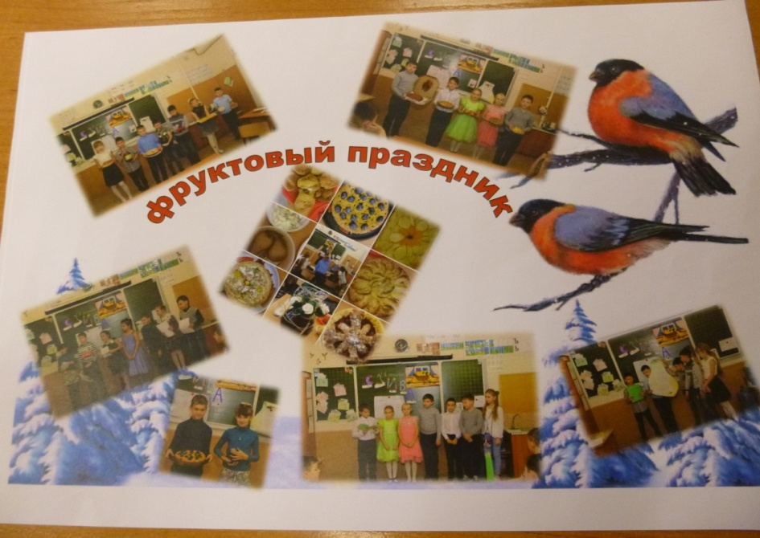
Фиксация творческих работ
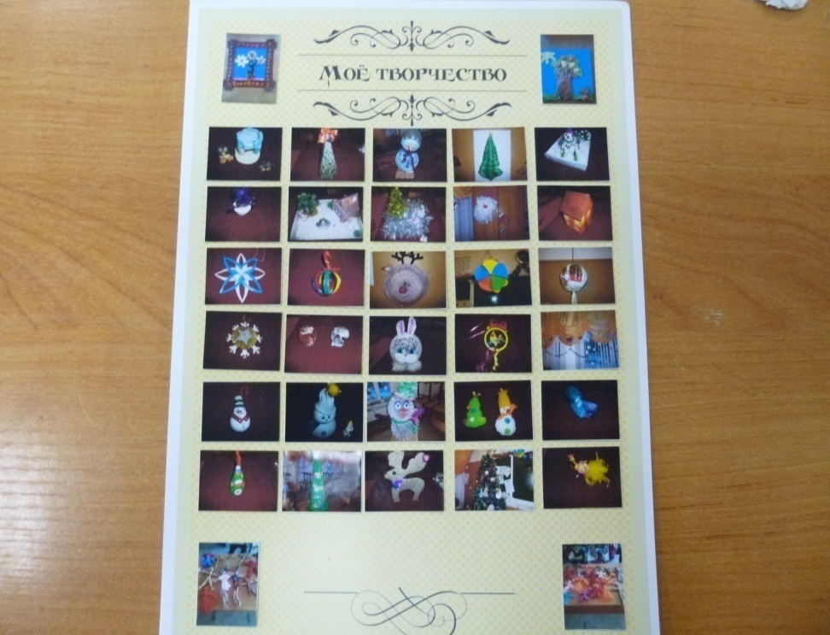
Таблицы для фиксации участия и результатов
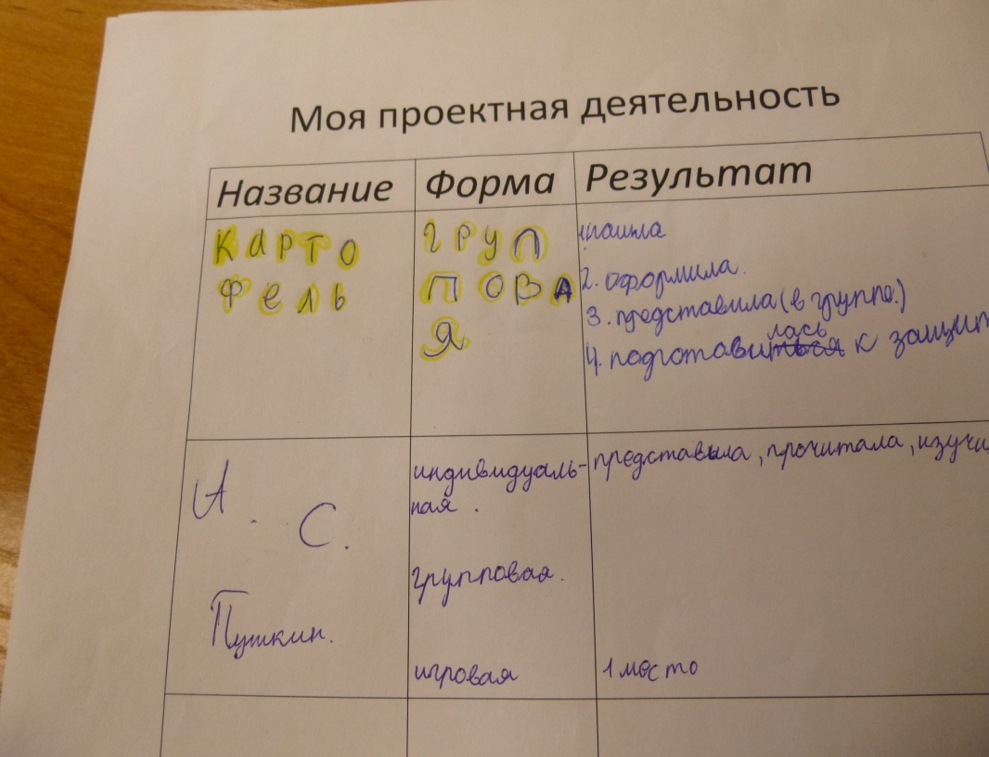

Лесенка для самооценки
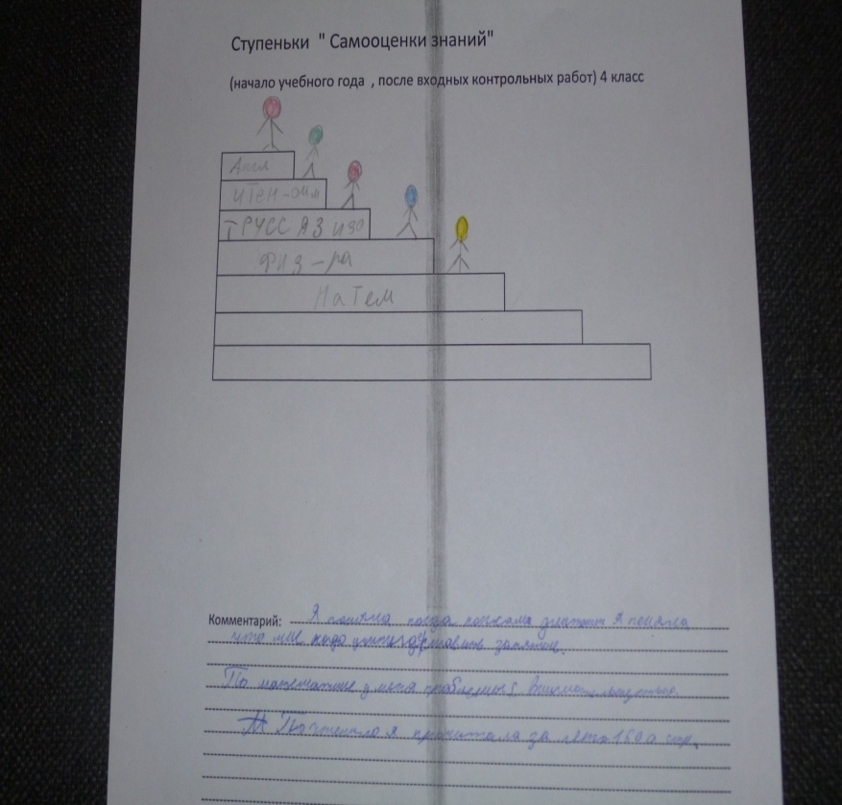

Рефлексивный текст по методики неоконченных предложений Чему научился на занятии «Мы – исследователи»:
- В этом году темой моего исследования было _______________________________________________________
- Мне удалось по теме научиться (узнать) _______________________________________________________
- Самым интересным открытием для меня было
- _______________________________________________________
- Какие самыми интересными темами в классе были для меня
Я на пороге 3 класса
Переходя в 3 класс , я хочу рассказать о своих достижениях и победах.
- В этом году мне удалось ---------------------------Главная моя победа -----------------------------
- Самым значимым было то ,что -----------------Похвалить себя могу за--------------------------
- А с моими одноклассниками мы в этом году На следующий год я мечтаю---------------
Учусь взаимодействовать
На уроке мне нравится
(выбери несколько приемлемых ответов для себя)
- внимательно слушать учителя;
- выполнять задания учителя;
- работать в паре;
- составлять задания в паре, группе;
- вместе с классом обсуждать критерии оценивания задания;
- составлять самому задания для класса

Елка достижений
_______________________________________________________ 

